Marco Valiente Rodríguez
Mvalienter2501@educantabria.es
Práctica 4
Diseño de un Modelo Entidad-Relación y Modelo Relacional para BlockBuster Video
Paso al Modelo Relacional
DAW 1 – Bases de Datos

Índice

Contenidos del Ejercicio
Elaboración del Esquema E/R 2
a. Identificación de las entidades 2
b. Atributos de las entidades 2
c. Identificación de las claves primarias 2
d. Identificación de relaciones 2
e. Cardinalidad de las relaciones 3
f. Atributos de las relaciones 3
g. Esquema E/R 3
h. Revisión y Validación 4
Creación de un Modelo Relacional 5
a. Planteamiento 5
b. Creación del Modelo 5
c. Revisión y Validación 5
Implementación de Ampliaciones 6
a. Planteamiento 6
b. Actualización del Esquema E/R 6
c. Actualización del Esquema del Modelo Relacional 7
d. Revisión Final 7
Bibliografía 8

Elaboración del Esquema E/R

Para los datos que vienen dados a petición de la creación de una base de datos, vamos a definir de forma vista anteriormente el modelo E/R, por medio de descomponiendo y analizando sus partes como se ha estado haciendo en otros modelos.

Identificación de las entidades

Tenemos que, para esta base de datos, las entidades a definir son: Las Películas, las Copias que son réplicas de estas, los Actores que las elaboran, y los miembros que las alquilan.

Atributos de las entidades

Los atributos para nuestras entidades son:
Para las entidades Películas; Director, Título, Nacionalidad, ISAN, Productor, Fecha de Estreno.
Para las entidades Copia; ID de copia, Condición.
Para las entidades Actores; Nombre, ID de Actor, Género, Nacionalidad, Papel (si es un actor principal o no).
Para las entidades Miembros; Nombre, Dirección, Tarjeta de socio, Número de teléfono.

Identificación de las claves primarias

Tenemos las siguientes claves primarias de nuestros atributos.
Para las entidades Películas, esta será su ISAN.
Para las entidades Copia, esta será su ID de copia.
Para las entidades Actores, esta será su ID de Actor.
Para las entidades Miembro, esta será su ID de socio.

Identificación de relaciones

Para nuestras relaciones, tenemos que los actores crean películas, y que las películas son replicadas en copias, y, por último, las copias son alquiladas por los miembros.

Cardinalidad de las relaciones

Tenemos para la relación por la cual los actores crean películas, que una cantidad N de actores son capaces de crear N películas. A su vez, una película puede tener N copias, pero una copia siempre es de una sola película. Por ultimo tenemos que N miembros pueden alquilar N películas, y establecemos que al menos un miembro ha de alquilar una película y una película ha de ser alquilada, porque eso es parte de que estén dentro del sistema de circulación de copias.

Atributos de las relaciones

Al tener algunas relaciones que son de N a N, tenemos que describir algunos atributos a estas relaciones. Para esto, las Películas son creadas por actores durante un periodo de desarrollo. Así mismo, una copia alquilada tiene una fecha de alquilación y una fecha de devolución.

Esquema E/R

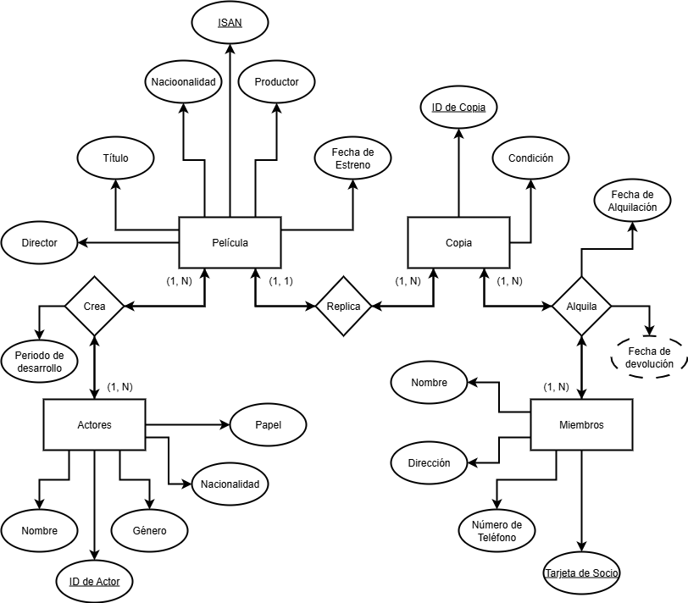
Este es nuestro esquema E/R.

Revisión y Validación

Tenemos que la película tiene como atributos toda la información que nuestro modelo es preguntado de la misma, para los actores también tenemos toda la información que nuestro modelo nos pide, incluyendo usando el atributo de “papel” para determinar si estos son primarios o no. Las copias también tienen los datos pedidos, así como los miembros, y el atributo de alquilar tiene una fecha de alquilación que es cuando el miembro se lleva la copia, y una fecha de devolución, que es cuando la devuelve, lo cual es correcto decir que este último dato no tiene valor hasta que sea devuelta. Por último, las películas tienen un periodo de desarrollo la cual no puede estas al mismo tiempo por los mismos actores para crear otra película, por lo que también nos es todo válido.

Creación de un Modelo Relacional

Hemos creado y diseccionado en el apartado anterior el modelo E/R, así como las componentes de las que está compuesto en detalle. Esto nos permite sin necesidad de tener que entrar en un nivel de alta elaboración de nuevo, adaptar y crear un modelo relacional con las claves que ya tenemos definidas anteriormente.

Planteamiento

Justo como en los anteriores, seguiremos los pasos de la creación de tablas usando conceptos que se han visto en el documento citado en la bibliografía, como “primary key” y “foreign key”.

Creación del Modelo

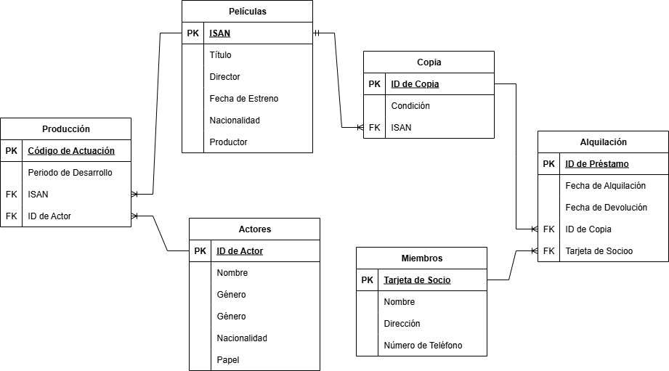
Ahora vamos a crear este modelo, usando como guía los datos anteriores.

Revisión y Validación

Hemos tenido algunos desafíos, como crear y adaptar las relaciones creando tablas intermedias entre relaciones N a N. Optamos por la palabra producción para los actores creando películas, aunque consideramos que la semántica de crear es válida para este ejercicio. Para alquilación, resulta que lo anterior es más fácil. Al haber escrito todas las relaciones fieles al modelo, verificamos que todo esté bien.

Implementación de Ampliaciones

Tengamos ahora que nuestro modelo desarrollado, y supongamos que para el videoclub de Blockbuster ahora nos piden hacer una ampliación para incluir cómo se necesitan implementar que las copias a prestar puedan ser VHS o DVD, con sus respectivos atributos. Esto nos cuestiona. ¿Cómo podríamos expandir nuestro modelo?

Planteamiento

Tenemos que VHS y DVD son un tipo de copia, y que estas solo pueden ser de una película. Esto significa que, de forma efectiva, estaríamos tratando a la entidad Copia como una superentidad, de la cual, una copia podría ser VHS o DVD, pero una copia no puede ser ambas al mismo tiempo. Las copias tienen en común los atributos de las copias, mientras que el texto nos añade que se necesitan para los VHS si sus copias están rebobinadas, y para los DVD, si estos contienen varios discos.

Actualización del Esquema E/R

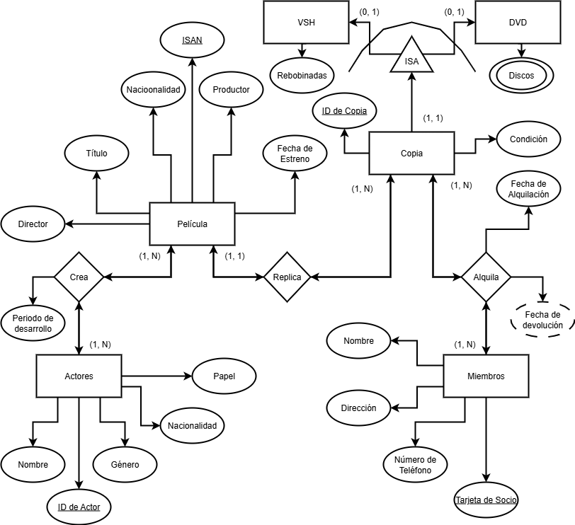
Veamos cómo sería este esquema después de estos cambios.

Actualización del Esquema del Modelo Relacional

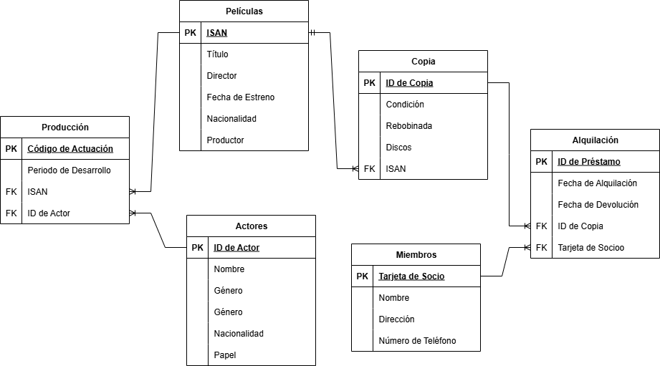
Comprobamos ahora, cómo se adapta este modelo nuevo anteriormente desarrollado con estos cambios a la expansión de las tablas del modelo relacional.

Revisión Final

Hemos desarrollado en el modelo E/R con la implementación de una superentidad que correctamente acepta a las entidades VHS y DVD, y aun así siendo que las copias sean las que son prestadas.
A la hora de establecer el modelo relacional adaptado, en este escenario podemos ver que se ha optado por el modelo de que Copia, la superentidad, siga siendo la tabla de la cual estas se conecten, sin, por ejemplo, dividir esta en dos. Este sistema tiene algunos problemas, como, por ejemplo, que cargar datos de una base de datos podría tardar potencialmente más. Sin embargo, considero que esto es legítimo, porque en este caso, nos permite tener la ventaja de que cuando para un socio vaya a buscar alquilar un nombre de películas, estas puedan ver si están disponibles tanto en VHS como en DVD, dependiendo de sus preferencias. Por esto he decidido para este esquema que puede ser oportuno poner ambas juntas.
Por último, seguimos definiendo directores como atributos dado a su falta de datos.
Con esto podemos concluir que todo está bien revisado y elaborado, para su entendido propósito.

Bibliografía

- Recurso del curso de Desarrollo de Aplicaciones Web, Documento de Diseños Conceptuales 1.4.

